****今日动态

2023.11.28 星期二 天气 晴

**今日主题：有趣的磁铁**

1. **来园情况**

出勤：今天9位小朋友请假。

1. **集体活动《数学：图形找家》**

本节活动图形找家是一节根据图形特征进行分类的活动。根据图形的特征（形状、颜色等）进行第一次分类之后，再根据其另一个特征进行第二次分类。本节活动需要幼儿对于图形的特征有一定的清楚的认识，在分类的活动中进一步感知图形的特征。

张奕涵、王诺婉、章昕媛、王若鑫、王秋瑶、李慕妍、郑书韵、胡奕可、蒋翊晗、杨易、李璟睿、谌睿、许诺言、阴少帅、黄梓宸、小朋友能够结合图形的两种特征来分类；宗韫玉、徐筱晞、徐梓赫、周艺天、吴文欣小朋友也愿意参与到分类的活动中，如果能够再细心一些，倾听好要求在进行操作就更棒啦~

**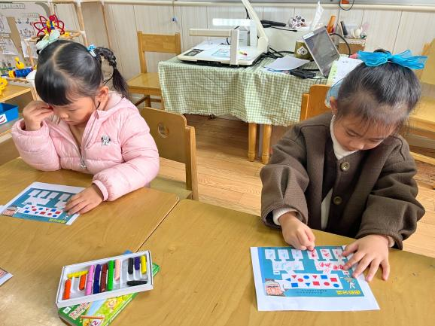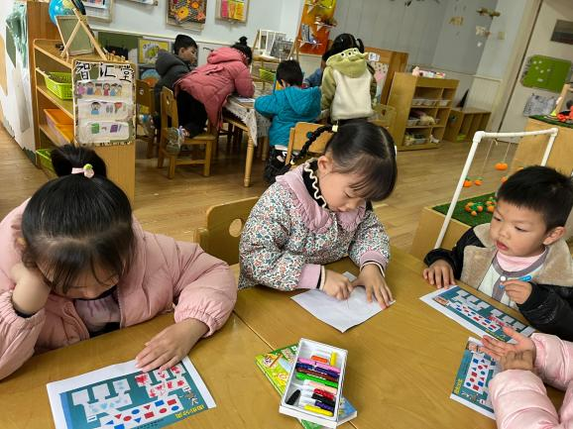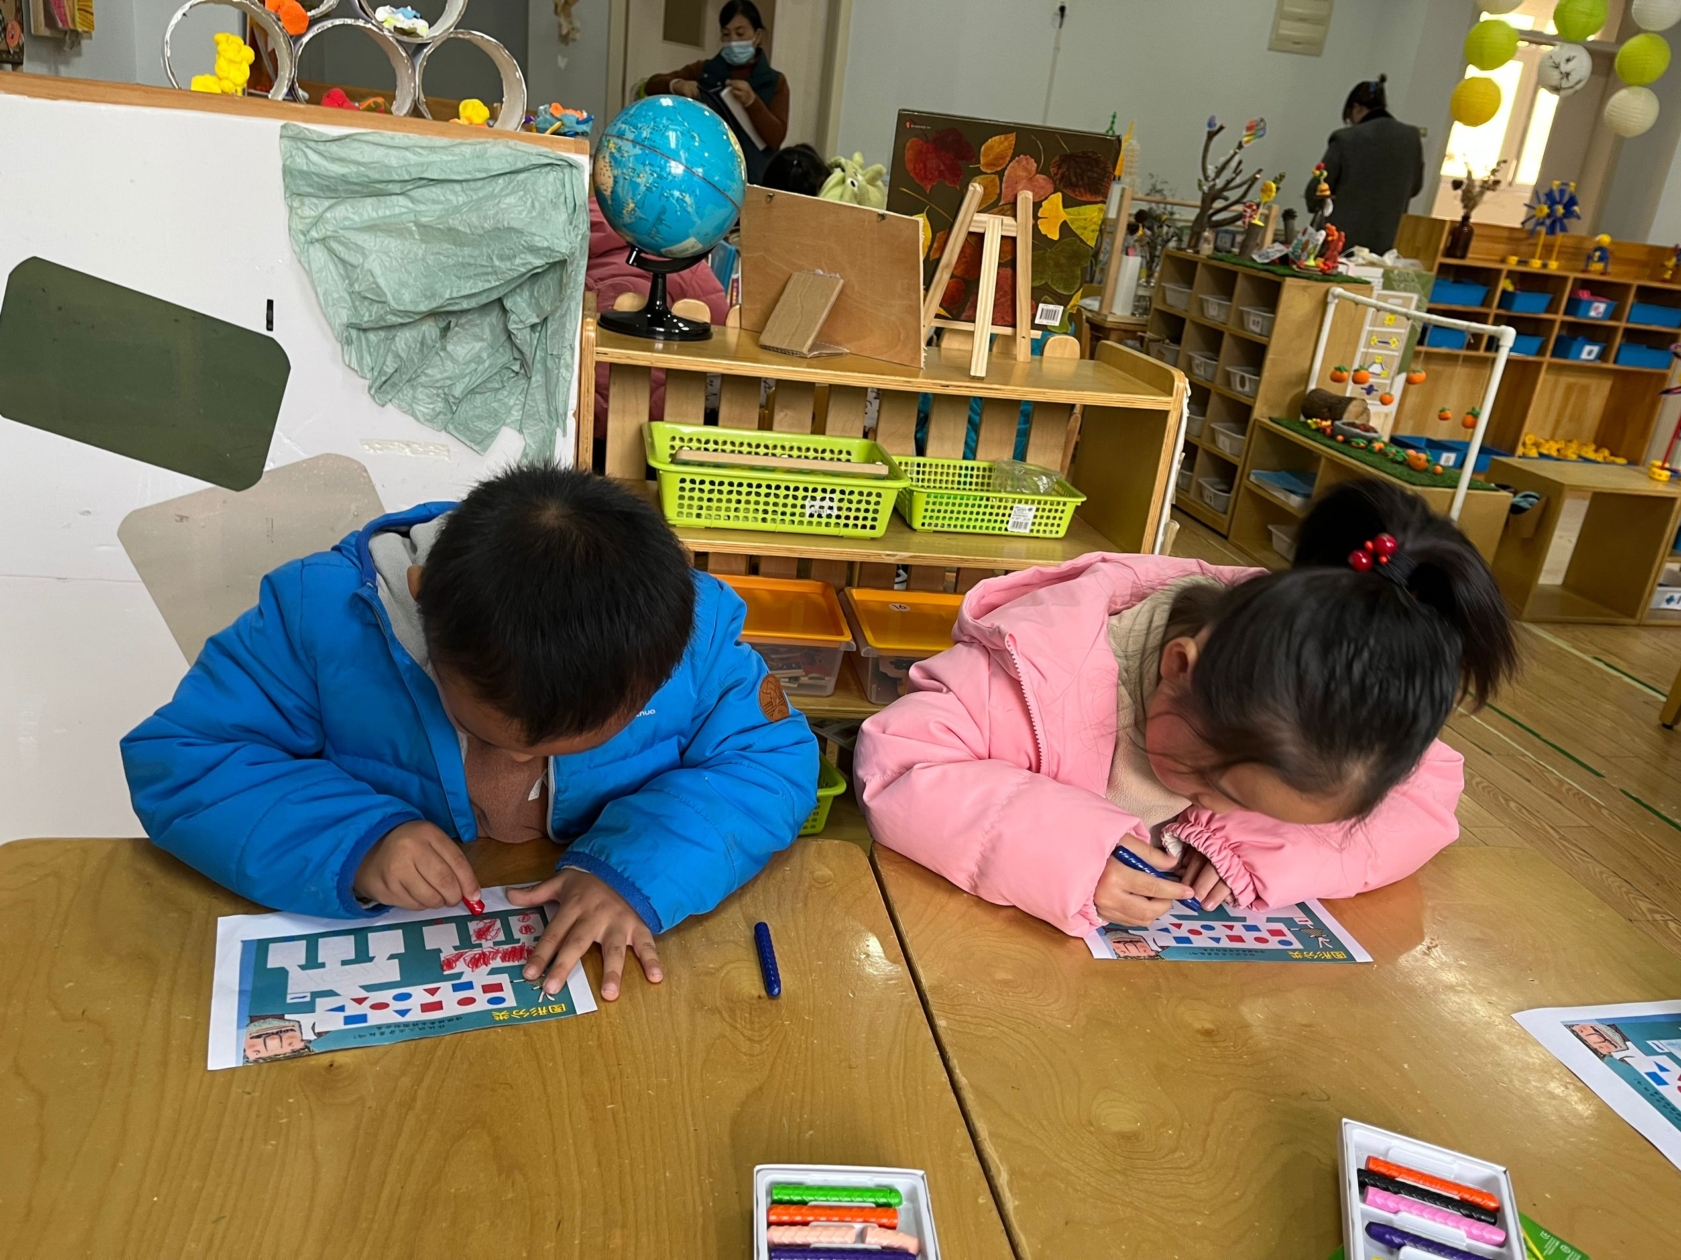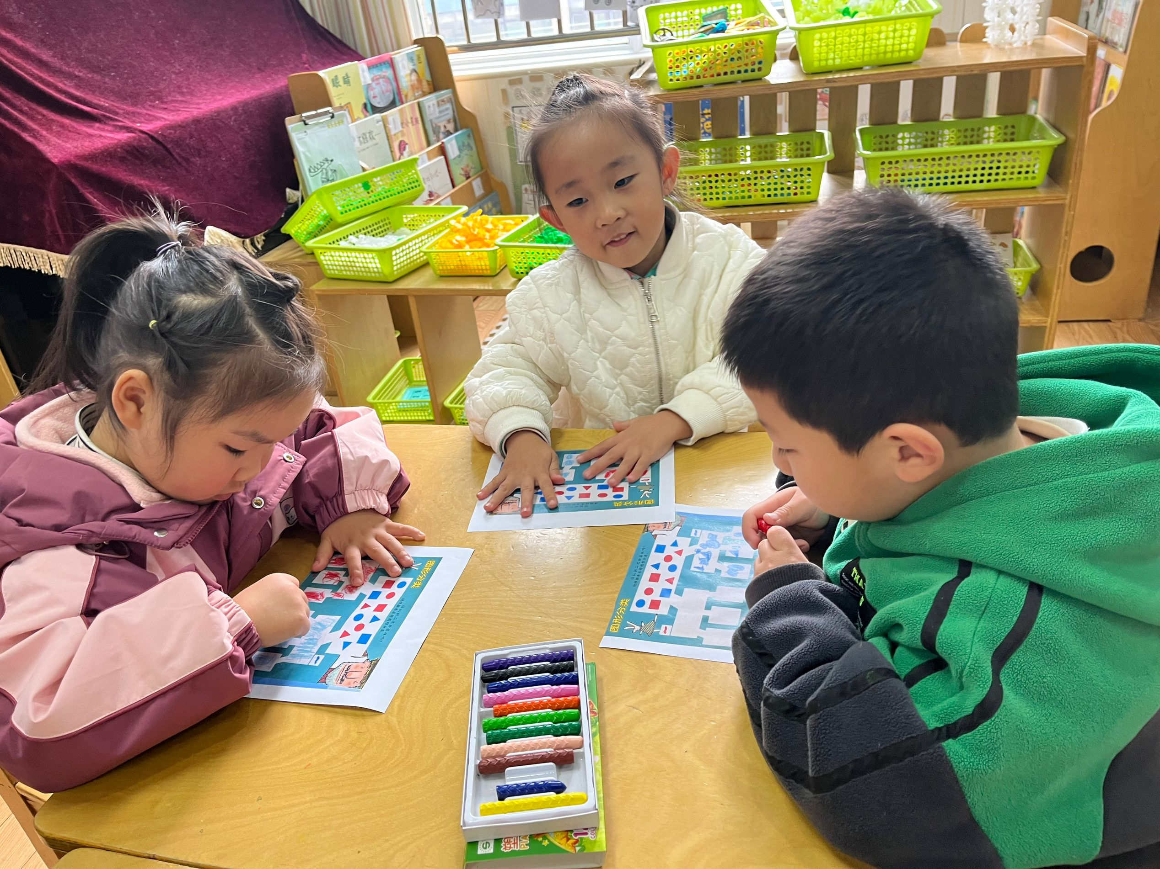**

**三、户外活动**

今天我们进行了拍球游戏，孩子们都在努力的练习着，其中杨易、阴少帅、王若鑫小朋友连续拍球还是很不错的，其他小朋友也要勤加锻炼哦~

**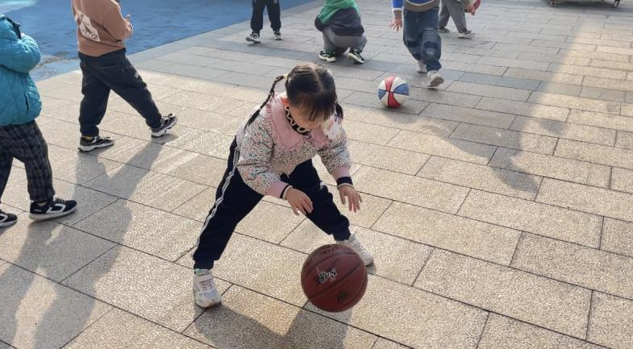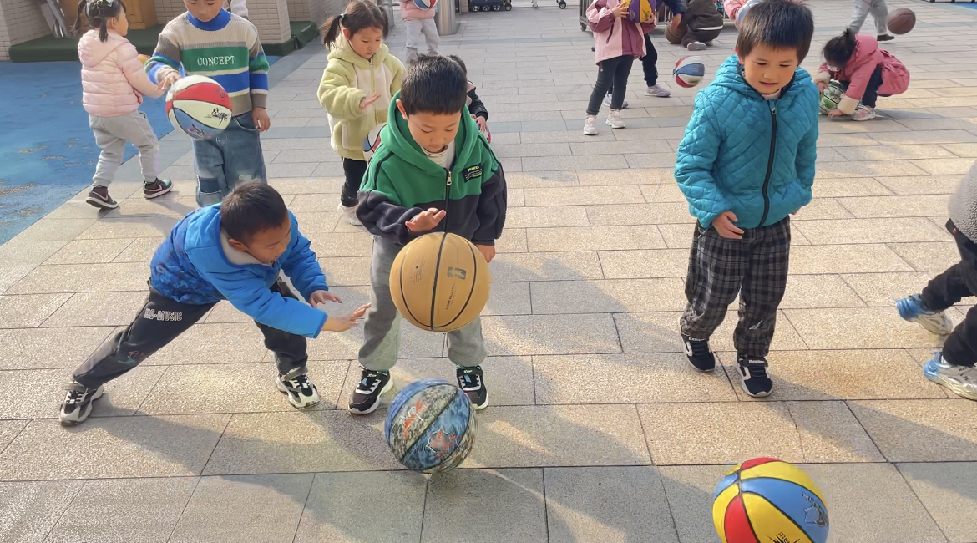**

**四、区域游戏**

|  |  |
| --- | --- |
| **bea0d030792c1076117e2773ea91fe7a** | **501bae08eba0bcd117ece58d9d6fb371** |
| **树叶打孔器可以按出很多形状哦** | **今天的冰激凌做的越来越生动啦** |
| **1e9f073f7ee3534e3e88be7e13d4e19f** | **IMG_1482** |
| **情绪表情拼图也很有趣哦** | **我们的高楼还接下来进行哪一步呢。** |
| **IMG_1481** | **IMG_1483** |
| **我们一起来拼这个拼图吧。** | **这里面都有哪些内容呢，让我看一看。** |

**五、生活活动**

**午餐情况**：中午吃的是红烧排骨炖莲藕、白菜炒油豆腐，喝的是猪肝菠菜粉丝汤。

**六、温馨提示**

1.请及时关注幼儿的体温状况，如出现发烧、咳嗽、流鼻涕现象请及时与班级老师沟通并注意休息。

2.今天下发了《快乐家园》，明天带来幼儿园哦。

3.拍球在家也要练习起来哦！谢谢配合！